02.02.2019. UA1CEG в «Союзе клубов» и UA1CEG/p в «Снеговике».
(Home made 5 watts UA1CEG и home made 3 watts in the Woods)

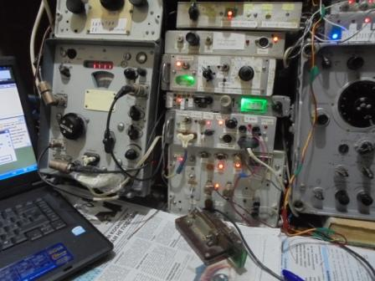

«Союз клубов»- прекрасный тест! Естественно я собираюсь принять участие.
Я выступаю за свой очный клуб АЛРС:
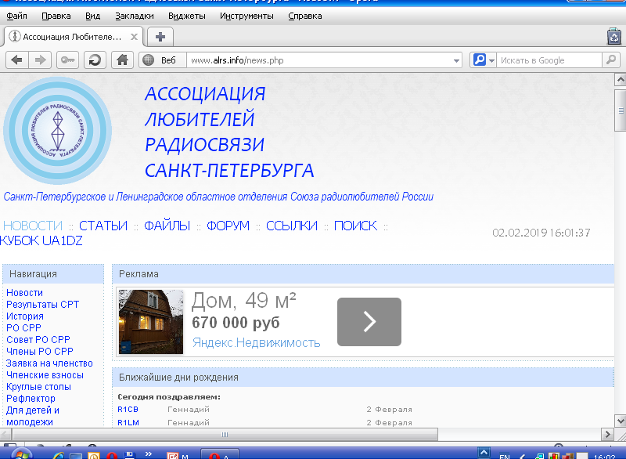

Принимаю и передаю сам! Ноутбук использую только для составления отчёта.
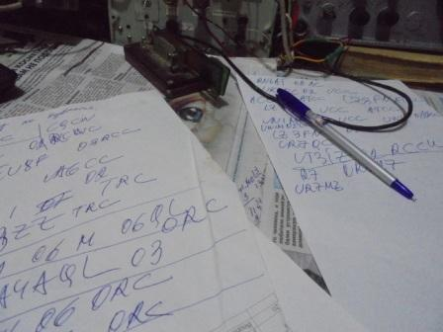

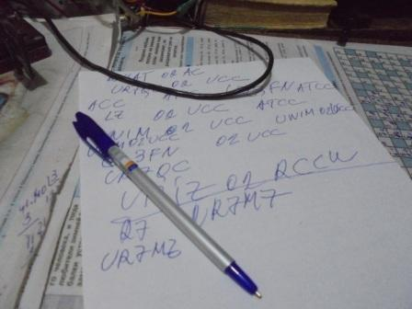

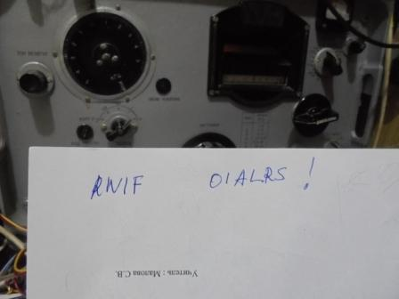

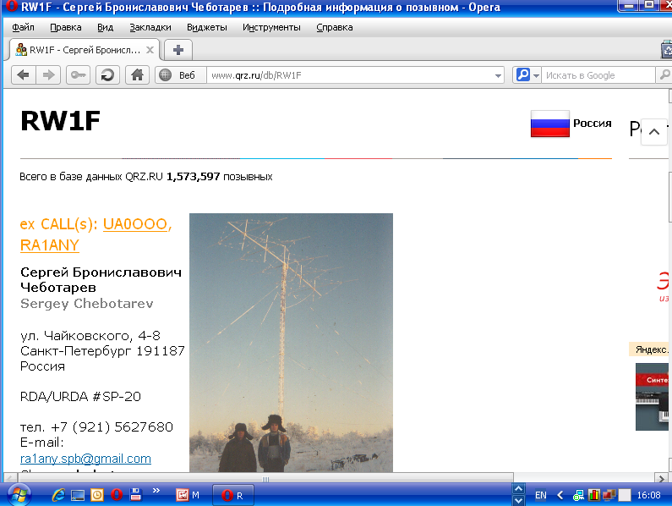

Провести QSO с земляком на 14 мГц в тесте, это просто подарок! Редко это получается. Сергей, громадная благодарность!
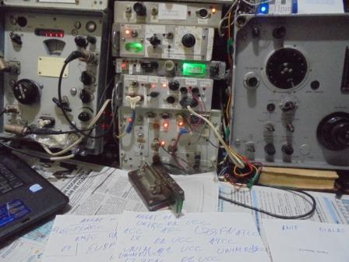
И Р-326М (основной аппарат) и Р-309 (вспомогательный) всегда используются мной «по полной». Р-309 с дополнительным блочком на 128 кГц, т.е используются великолепные кварцевые фильтры. Возможно, удобнее было- бы использовать два Р-326М! Но, уж больно мне симпатичен Р-309. По ТТХ эти аппараты идентичны. Самый любимый Р-250М, с ЭМФ разумеется, проигрывает этим аппаратам на 28 мГц и на 1.8 мГц. Не говоря уже про размеры, вес. Но, есть у Р-250(х) какое- то обаяние…
Отработал я чуть больше половины теста, провёл 21 QSO.

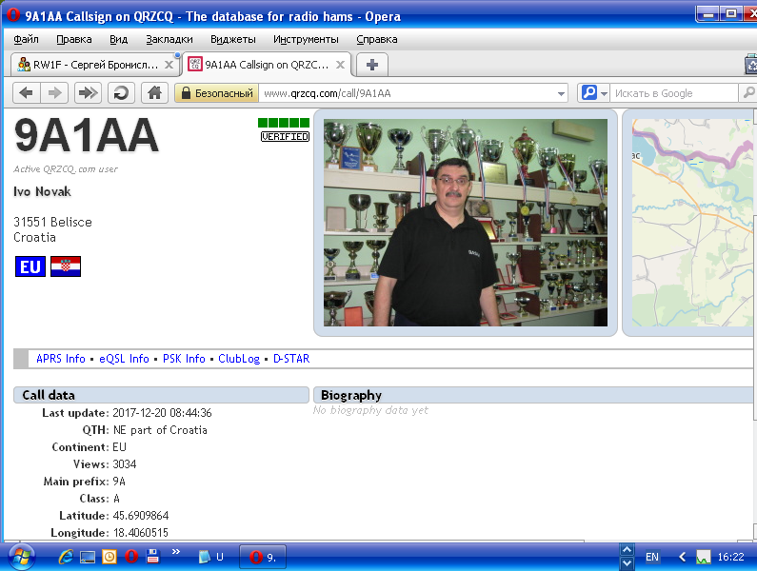
До чего классный оператор Ivo! Уж он принимает всегда!
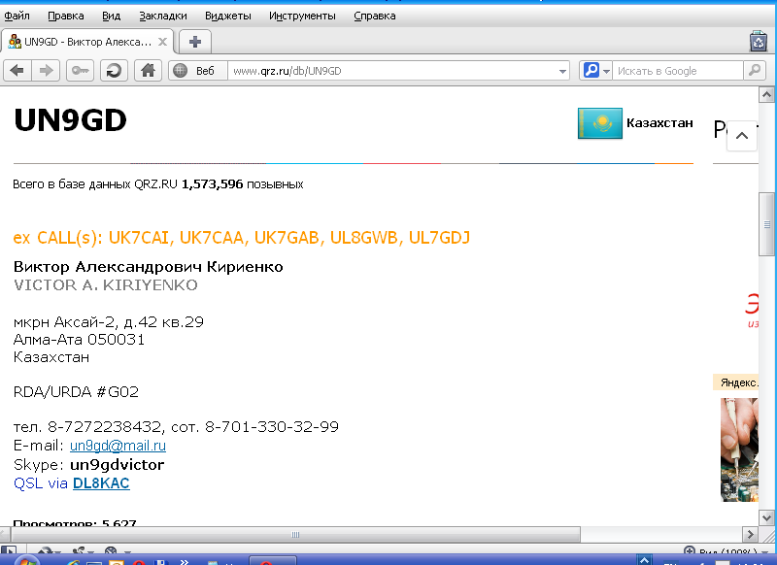
Ещё восхитил Виктор! Я его принимал слабо, а уж он мой QRP сигнал на пределе. Но, оператор классный, QSO состоялось!

Нужно выдвигаться в лес, т.к. я обещал поддержать «Снеговик». Около часа нужно выделить на пролезание по снегу к «шеку» в лесу на высотке.
Отчёт я выслал, отчёт получен.
==============================================================================
>Николай Полковников [rw0um57@mail.ru]
>Здравствуйте! Ваше письмо получено. Если возникнут вопросы я Вам напишу. 73!
> Hello! Your letter has been received. Should any questions arise I'll write to you. 73!
==============================================================================

Участие в «Снеговике».

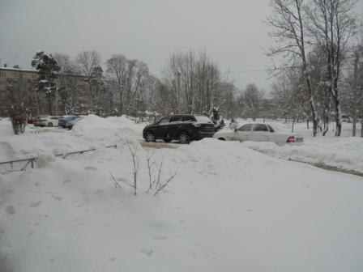
Снега в избытке!
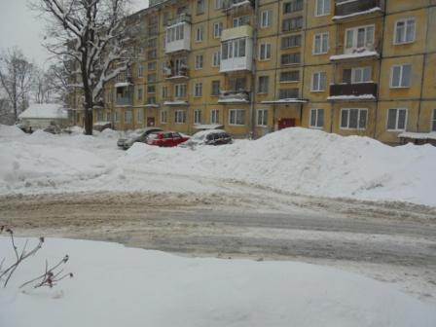

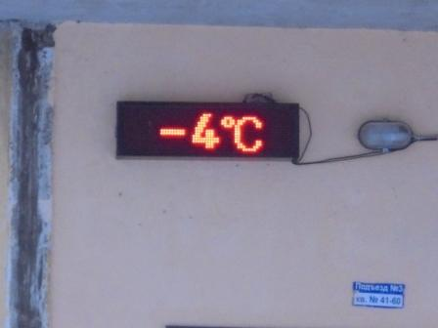

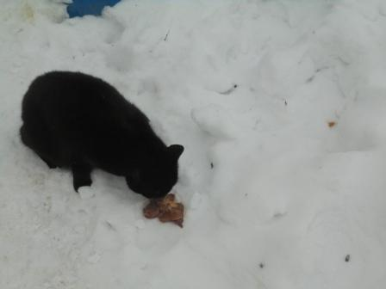
Кот не возражает против угощения. У меня даже создалось впечатление, что «очень не возражает!».
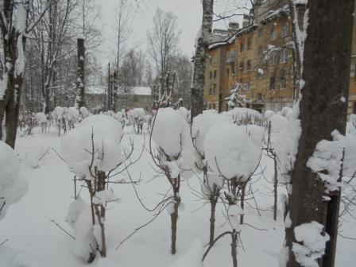

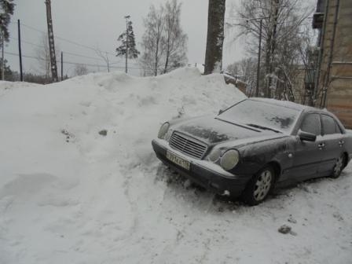

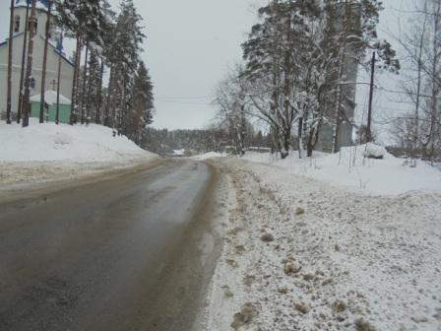

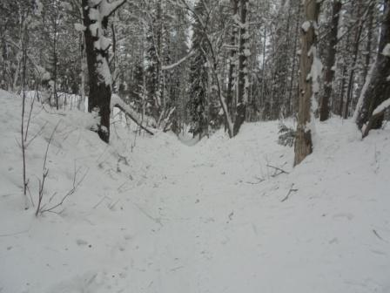

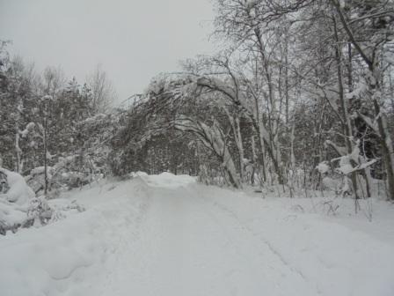

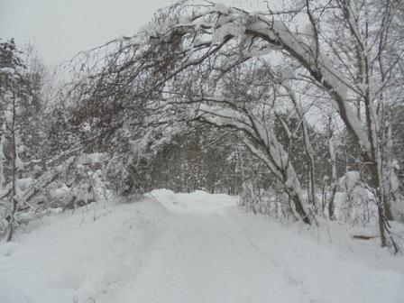
Арка из деревьев.
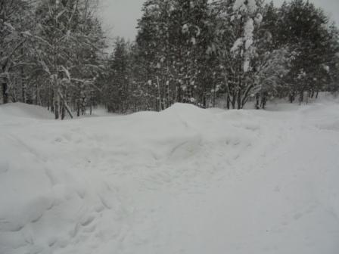

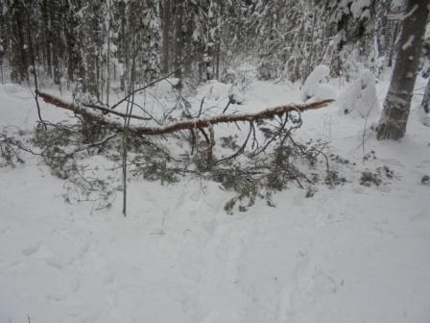

Сломавшиеся ветви считают, почему-то своим долгом, упасть поперёк тропинки! Места сколько угодно, но падают обязательно на тропинку…

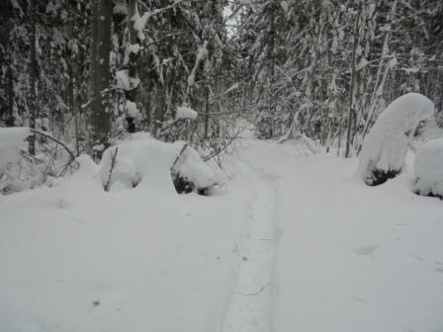

Моя тропинка. Никто кроме меня, до сегодняшнего дня ни ногой. Кстати, стоит сделать шаг в сторону, как оказываешься выше колена в снегу.
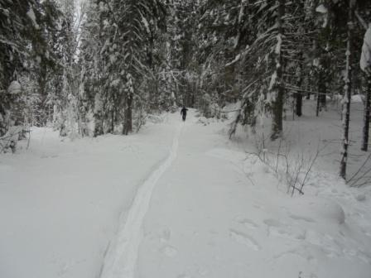

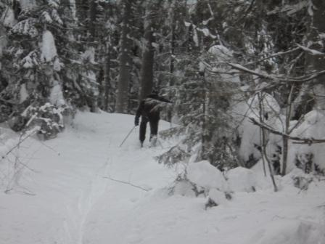
Повезло, по моей тропинке прошёл лыжник. Это с его стороны очень любезно, тропинку нужно протаптывать.
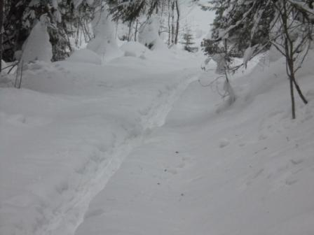

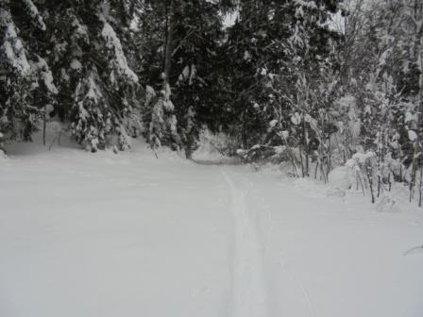

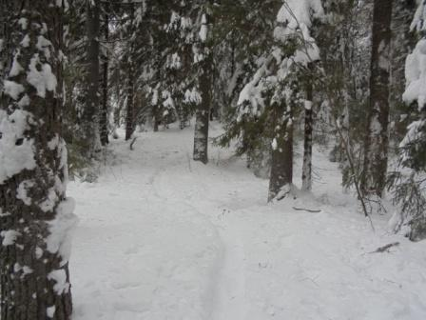

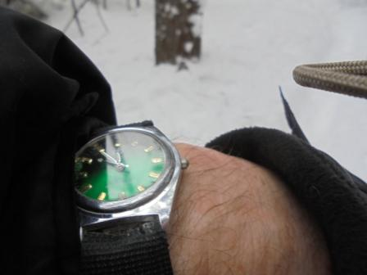

Нормально, успеваю.
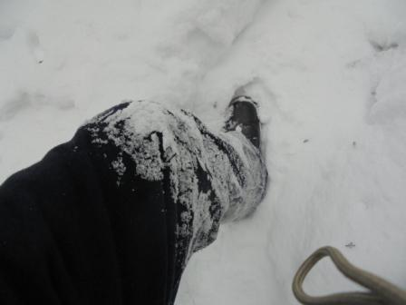

Лезть на высотку не просто…
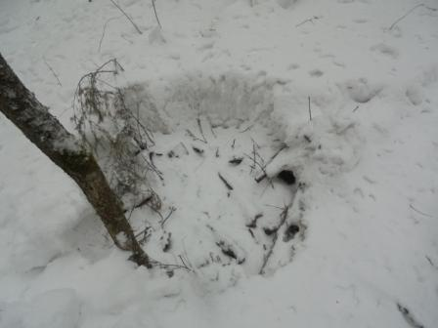
Здесь был в «Морозе» костёр.
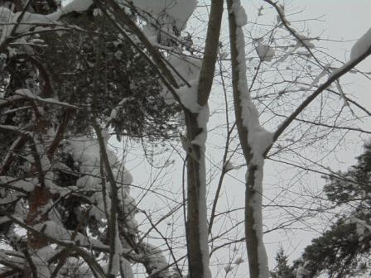

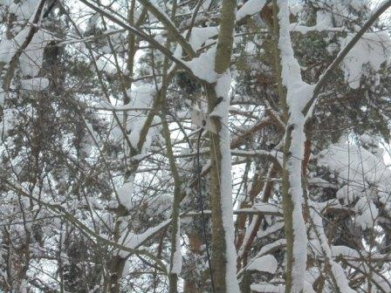

Диполь на 14 мГц, в центре фото.
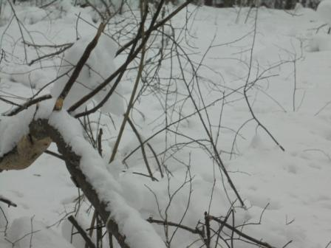
«Радио- стол».
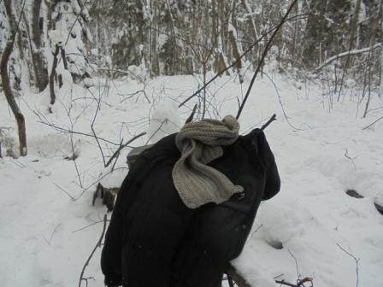
Снимаю рубашку, надеваю свитер.
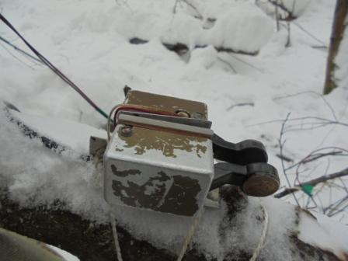
Манипулятор, именно такой его вид я считаю красивым. Видно, что манипулятор солидно потёрт в походах.
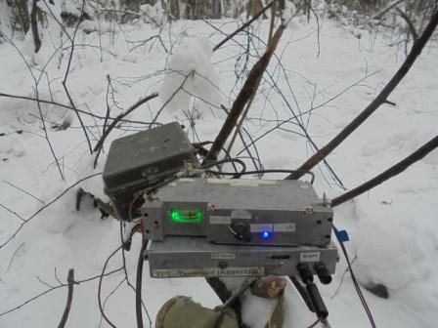
На частоте никого…
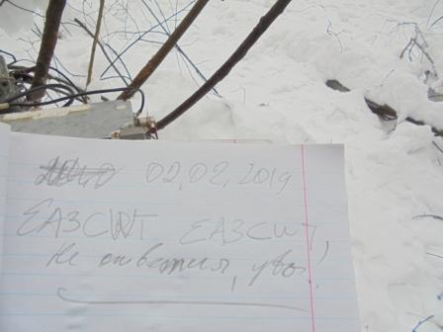
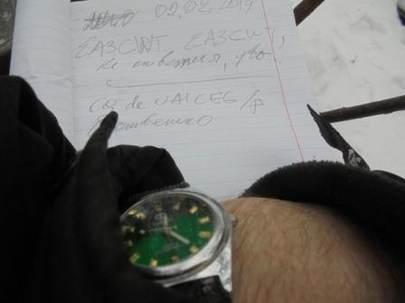
Долго и нудно передаю общий вызов- никого.
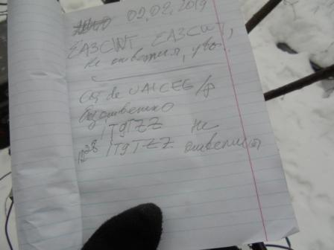
Итальянец не услышал.
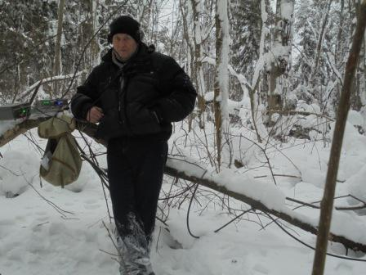
Фотографируюсь, стало очень скучно.
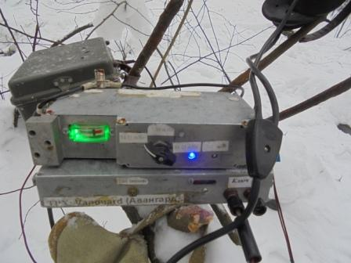
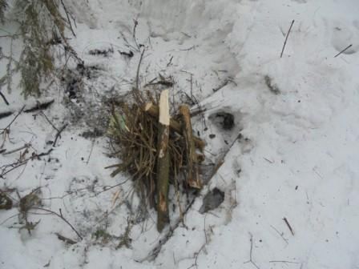

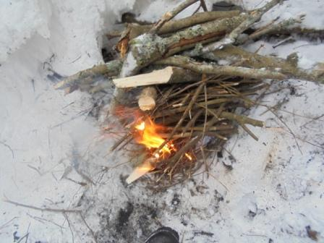

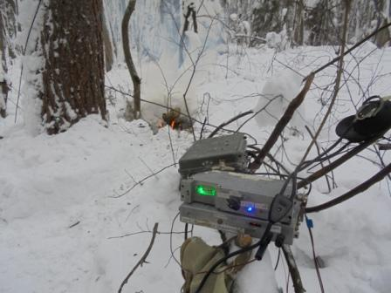

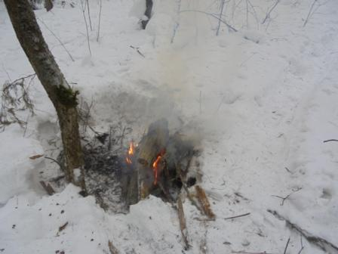

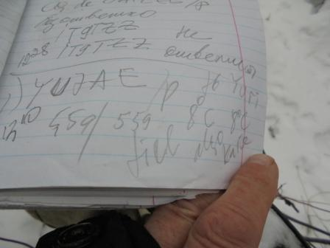

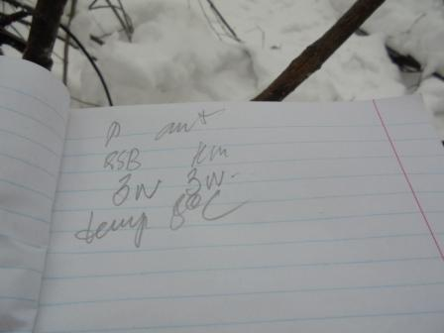
Есть «гол престижа»!
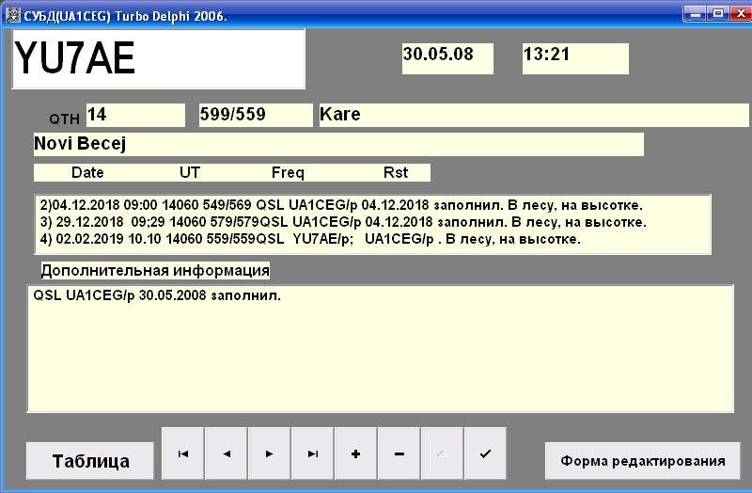
Kare классный оператор! Поговорили расширенно.
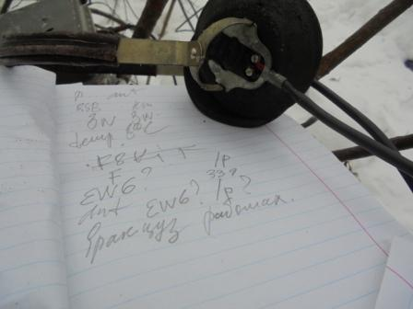

Косвенно слышу работу EW6??/p . Кажется Виктор, но может это имя кому-то другому адресовалось…
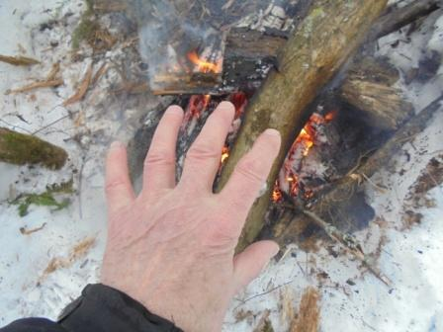
Костёр зимой в лесу никогда не помешает!
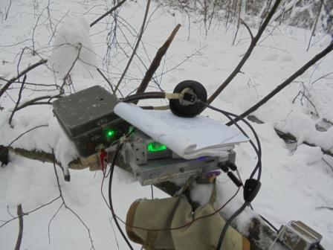

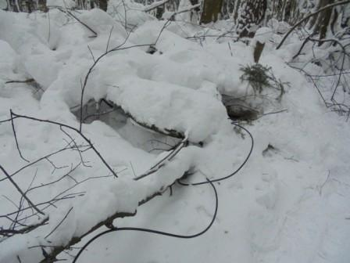

Коаксиальный кабель диполя на 14 мГц.
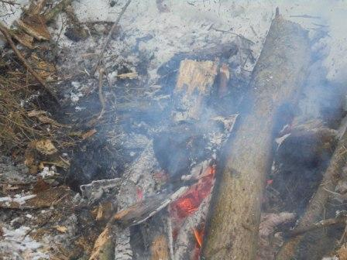

На этом решил завершить участие в «Снеговике», сворачиваю радио и отправляюсь домой.
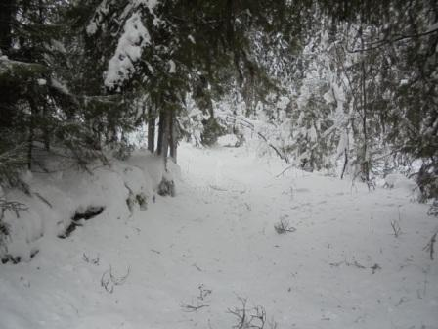

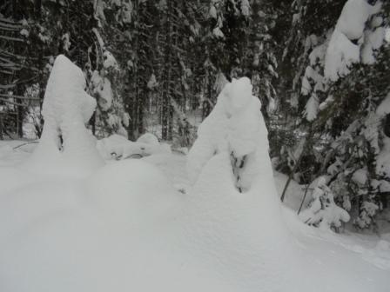
Это ёлки.
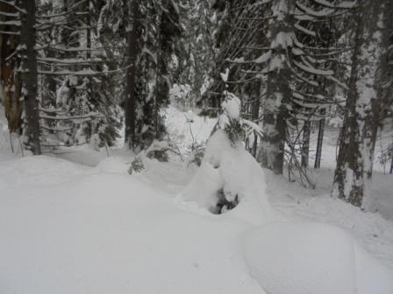
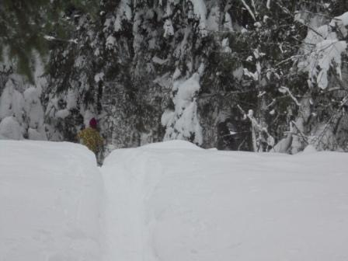
Ещё пара лыжников.
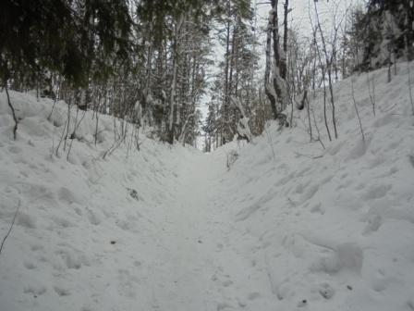
Отлично прошла прогулка!

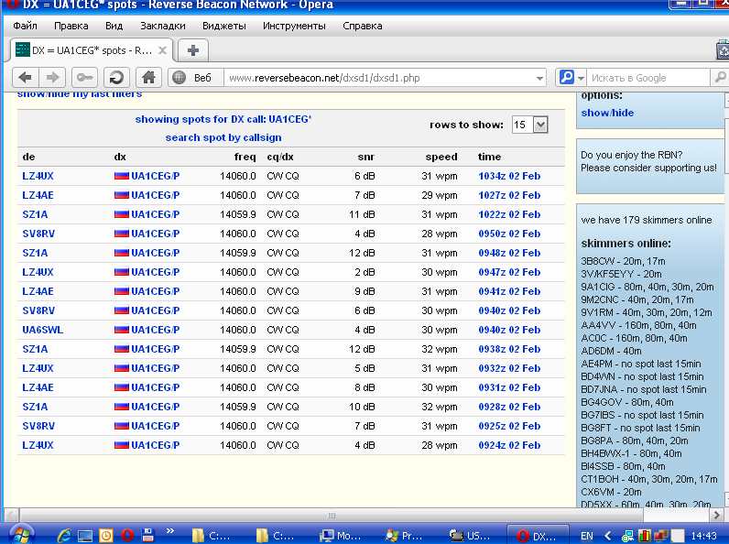

До встречи в эфире!

73! UA1CEG.

